I REUNIÃO DA REDE NACIONAL DE ADMINISTRAÇÃO ABERTA

DATA: 15 junho 2018
HORA: 9h30
LOCAL: Palácio Foz – Sala Azul (Lisboa, Restauradores)
PARTICIPANTES:

Agência para a Modernização Administrativa (AMA)
- Sara Carrasqueiro (vogal do Conselho Diretivo)
- Tiago Mendonça (Equipa Relações Internacionais)
- Ana Pereira (Equipa de Relações Internacionais)
- André Valarinho (Gabinete Jurídico)
- Frederico Batista (consultor AMA – Winning Consulting)
Ministério da Presidência e da Modernização Administrativa (MPMA)
- Afonso Brás (Adjunto do Secretário de Estado da Presidência do Conselho de Ministros)
Autoridade Tributária (AT)
- Sem representação (ausência justificada)
Provedor de Justiça (PJ)
- Ricardo Carvalho
Comissão de Acesso aos Documentos Administrativos (CADA)
- Rui Álvaro Ribeiro
Conselho de Reitores das Universidades Portuguesas (CRUP)
- Jorge Costa (Vice-Reitor do ISCTE/IUL)
Associação Nacional de Jovens Empresários (ANJE)
- Hugo Vieira
Associação Nacional de Municípios Portugueses (ANMP)
- Alfredo Monteiro (Assembleia Municipal do Seixal)
Plataforma de Associações da Sociedade Civil – Casa da Cidadania (PASC)
- Luís Vidigal
Transparência e Integridade (TI)
- Karina Carvalho
- Nuno Rolo
Open Government Partnership (OGP)
- Helen Turek
- Peter Varga

TÓPICOS DA AGENDA

- Apresentação da Rede Nacional de Administração Aberta e dos respetivos membros
- A Vogal do Conselho Diretivo da AMA, Sara Carrasqueiro, iniciou a reunião dando as boas-vindas aos presentes, seguindo-se a apresentação de todos os representantes dos organismos que integram a Rede Nacional de Administração Aberta.

- Participação Portuguesa na OGP e plano de Trabalhos
- Sara Carrasqueiro (AMA) realizou o enquadramento da participação portuguesa na Open Government Partnership (OGP), descrevendo:
  - O processo de entrada de Portugal na OGP (concluído em 13 de dezembro de 2017);
  - As atividades a desenvolver por Portugal no âmbito da sua participação na OGP, designadamente:
    - A co-criação de um Plano Nacional de Administração Aberta, tendo sido apresentado um cronograma indicativo (vide Anexo 1);
    - A criação de uma Rede Nacional de Administração Aberta, integrada por entidades públicas e da sociedade civil e que terá a responsabilidade de desenvolver e implementar o Plano;
    - Os critérios seguidos pela AMA para a criação da presente Rede Nacional de Administração Aberta – articulação entre entidades públicas e da sociedade civil, representatividade e flexibilidade (efetuando paralelismos com as experiências de outros países) –, bem como os respetivos objetivos e tarefas genéricas.
- Vários participantes consideraram o cronograma de atividades como “ambicioso”, sobretudo por abarcar os meses de Verão/férias, o que pode dificultar a apresentação de contributos. Os representantes da AMA reconheceram este constrangimento e sublinharam que o cronograma é indicativo, podendo ser ajustado em caso de necessidade.
- Luís Vidigal (PASC) questionou se os custos da participação nacional na OGP serão suportados pela AMA ou partilhados pelos membros da Rede, tendo Sara Carrasqueiro (AMA) esclarecido que caberá à AMA suportar eventuais custos.
- Karina Carvalho (TI) referiu a importância das medidas a incluir no Plano serem efetivamente implementadas e não ficarem apenas “no papel”, tendo perguntado como será realizada a monitorização da respetiva execução.
Tiago Mendonça (AMA) respondeu que essa monitorização está prevista e será realizada pela própria Rede, em conjunto com as entidades (públicas/privadas) envolvidas na implementação das diferentes medidas e contando ainda com o apoio técnico da OGP.
- Luís Vidigal (PASC) referiu que a participação Portuguesa na OGP deve ser encarada como uma plataforma da sociedade e não como uma plataforma política, pelo que o Plano de Administração Aberta não deverá cingir-se a medidas/serviços públicos que já estejam a ser implementados.
Sara Carrasqueiro (AMA) confirmou que o objetivo da Rede Nacional de Administração Aberta não é replicar o que já está feito, mas sim promover o avanço da agenda nacional de Administração Aberta.
- Afonso Brás (MPMA/SGPCM) questionou se a aprovação do Plano Nacional de Administração Aberta pressupõe discussão prévia em Conselho de Ministros, tendo André Valarinho (AMA) esclarecido que o Plano será aprovado pela própria Rede (após validação pela OGP) – a discussão em Conselho de Ministros poderá eventualmente ser realizada à posteriori.

- Discussão dos estatutos da Rede
- Tiago Mendonça (AMA) apresentou uma proposta de estatutos da Rede, elaborada pela AMA, solicitando comentários aos restantes participantes (vide Anexo 2).
- Karina Carvalho (TI) questionou o motivo de limitar a Rede a 10 membros, tendo Tiago Mendonça referido que a AMA pretendeu (i) fomentar a agilidade da Rede (o que seria à partida mais difícil com muitos membros) e (ii) garantir o equilíbrio entre entidades públicas e da sociedade civil.
- Luís Vidigal (PASC) observou que a ANMP e também a CRUP não se enquadram, no seu entendimento, na sociedade civil, a qual estaria portanto sub-representada na Rede.
Karina Carvalho (TI) acrescentou que a Rede deveria contemplar uma maioria de membros da sociedade civil.
Tiago Mendonça (AMA) esclareceu que os convites à ANMP e à CRUP visaram assegurar a representação do poder local e da academia, e referiu que ambas as entidades substituirão anualmente os respetivos representantes para garantir a participação dos vários municípios e universidades.
- Sara Carrasqueiro (AMA) não descartou um futuro alargamento da Rede para integrar mais entidades da sociedade civil, tendo Tiago Mendonça (AMA) salientado que a proposta de estatutos já prevê «convidar para as reuniões [da Rede] (…) outros organismos públicos ou da Sociedade Civil que sejam relevantes para o âmbito da agenda da reunião» - o que permitirá integrar entidades externas à Rede para acompanhar determinadas áreas temáticas.
- Ricardo Carvalho (PJ) mencionou que o Provedor de Justiça, apesar de ser um organismo público, é uma entidade que trabalha para o cidadão e monitoriza as ações do Estado, sendo essas as funções que se propõe realizar no âmbito da Rede.
- Luís Vidigal (PASC) referiu que gostaria de ver na Rede um representante da Administração Pública regional, dado que a Rede contempla já as camadas local e nacional.
- Karina Carvalho (TI) apontou que os estatutos deveriam ser reformulados para clarificar o processo de substituição dos membros da Rede e explicitar que eventuais alterações devem ser feitas pela AMA sob proposta dos elementos da Rede (artigo 3º).
- A questão da rotatividade anual/bienal de todos os participantes foi igualmente uma hipótese levantada por alguns dos presentes, mas não suscitou reações de relevo.
- A maioria dos participantes concordou que os estatutos deverão prever reuniões ordinárias bimestrais.
- Luís Vidigal (PASC) sugeriu a criação de um espaço comum na cloud (e.g., Google Drive) para partilha de documentos da Rede, tendo Tiago Mendonça (AMA) confirmado que a AMA vai realizar essa tarefa.

- Debate sobre a versão preliminar do Plano Nacional de Administração Aberta
- Tiago Mendonça (AMA) fez uma apresentação sobre o Plano Nacional de Administração Aberta, descrevendo a sua estrutura, etapas e tarefas associadas (e.g., criação de website sobre a participação Portuguesa na OGP). Foram igualmente apresentados os 4 eixos de ação propostos pela AMA, (i) dados abertos, (ii) transparência, (iii) utilização das TIC e inclusão digital e (iv) participação pública, e que mereceram a concordância de todos os participantes.
- Hugo Vieira (ANJE) perguntou se está prevista a realização de algum evento público ou outro tipo de ação para divulgar o trabalho da Rede Nacional de Administração Aberta e promover o envolvimento da sociedade civil na elaboração do Plano.
O representante da ANJE, secundado por outros participantes, insistiu que a questão da comunicação aos cidadãos pode determinar o sucesso/insucesso do trabalho realizado pela Rede, pelo que o website a desenvolver pela AMA terá de ser complementado por outras formas de comunicação online, sobretudo interativas, como as redes sociais.
- Luís Vidigal (PASC) recuperou o seu comentário anterior sobre a necessidade de utilizar a Rede para trabalhar medidas novas no âmbito da Administração Aberta, evitando “reciclar” medidas que já foram feitas pela Administração Pública.
Não obstante, todos os presentes concordaram com a proposta da AMA de integrar no Plano uma ou duas medidas do Programa Simplex+ 2018.
- Karina Carvalho (TI) destacou o combate à corrupção como um dos temas que deverá ser mais trabalhado pela Rede.

- Modelo de gestão da OGP e perspetivas sobre as participações nacionais (peritos OGP)
- Os peritos da OGP que acompanham a participação Portuguesa na OGP, Helen Turek e Peter Varga (ambos baseados em Berlim), fizeram uma apresentação genérica sobre a OGP (vide Anexo 3), na qual destacaram os seguintes pontos:
  - É importante criar grupos temáticos para desenvolver medidas específicas, dado que «ninguém é expert em todas as matérias»;
  - A coordenação nacional da OGP deve definir claramente as regras e atividades básicas atinentes à participação na OGP, para alinhar as expetativas dos diferentes stakeholders da sociedade civil e do setor público (em termos de objetivos, deadlines, etc.);
  - Os Planos de Ação nacionais devem ser (idealmente) desenvolvidos por um período de 6 a 9 meses, de modo a permitir o envolvimento e os contributos dos vários stakeholders;
  - Sempre que possível, os Planos de Ação devem ser desenvolvidos e implementados por um Fórum Multistakeholder que integre elementos da Administração Pública e da sociedade civil;
Neste contexto, os peritos elogiaram o facto de Portugal ter iniciado a sua participação na OGP com a criação da Rede Nacional de Administração Aberta OGP, sublinhando que cerca de metade dos países optam por estabelecer os respetivos fóruns somente a partir do segundo Plano Nacional de Administração Aberta;
  - A OGP está disponível para apoiar o desenvolvimento dos Planos de Ação Nacionais, bem como a subsequente implementação e monitorização;
  - As áreas temáticas mais “em voga” no âmbito da OGP são os dados abertos, a participação pública, a melhoria dos serviços públicos e a transparência na contratação pública.
Adicionalmente, foi referida a importância de envolver os jovens nas discussões sobre a temática da Administração Aberta, tendo sido apresentado como exemplo o projeto italiano “Scuola di OpenCoesione”.

- Encerramento da reunião
A reunião foi encerrada, tendo os presentes concordado em realizar a III reunião da Rede no final do mês de agosto de 2018, em dia, hora e local a designar posteriormente por convocatória da AMA.

Notas adicionais
- Nada a referir.

PONTOS PARA AÇÃO
Itens de ação | Proprietários | Prazo | Estado
Criar armazenamento partilhado na cloud para a Rede e partilhar documentação | AMA | 19JUN18 | Concluído
Comentar a proposta de Estatutos | Todos os elementos da Rede | 29JUN18 | Concluído
Integrar comentários à proposta de Estatutos | AMA | 06JUL18 | Concluído
Agendar a próxima reunião | AMA | Enviar convocatória durante a segunda quinzena de JUN18 | Concluído

ANEXO 1 – Apresentação AMA

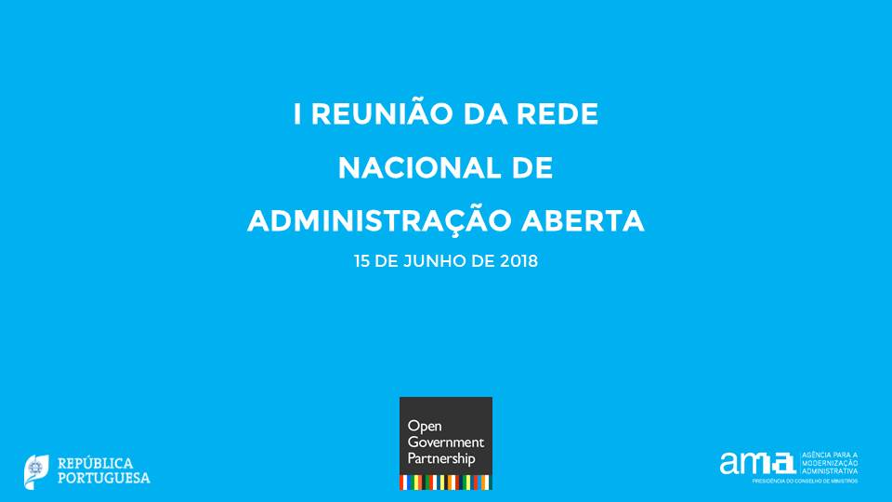  Slide 1 | 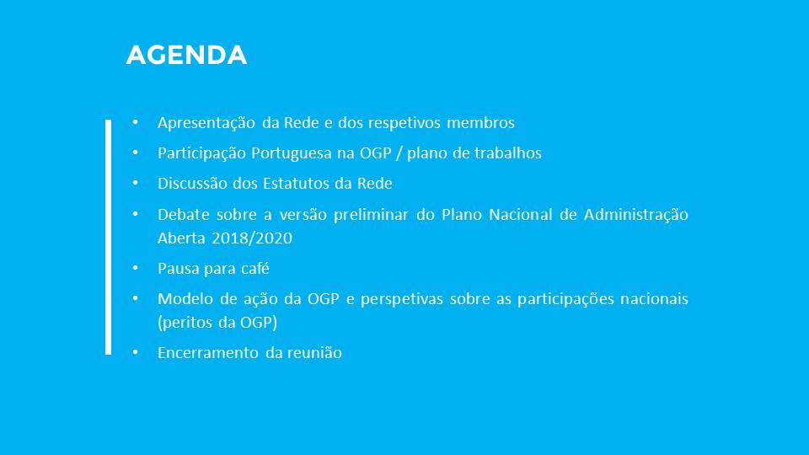  Slide 2
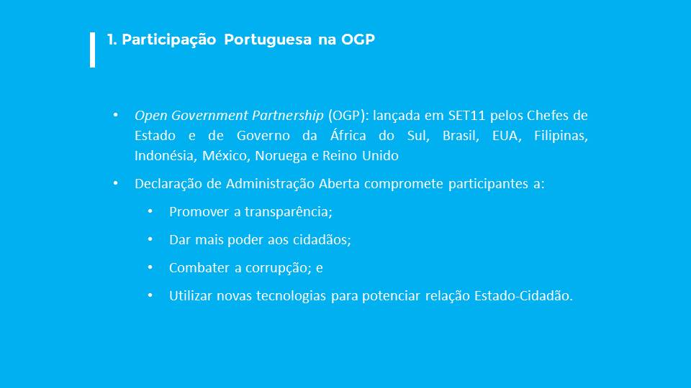  Slide 3 | 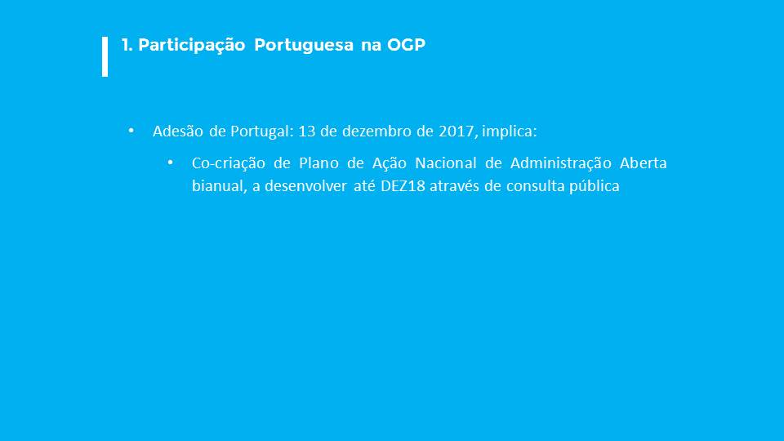  Slide 4
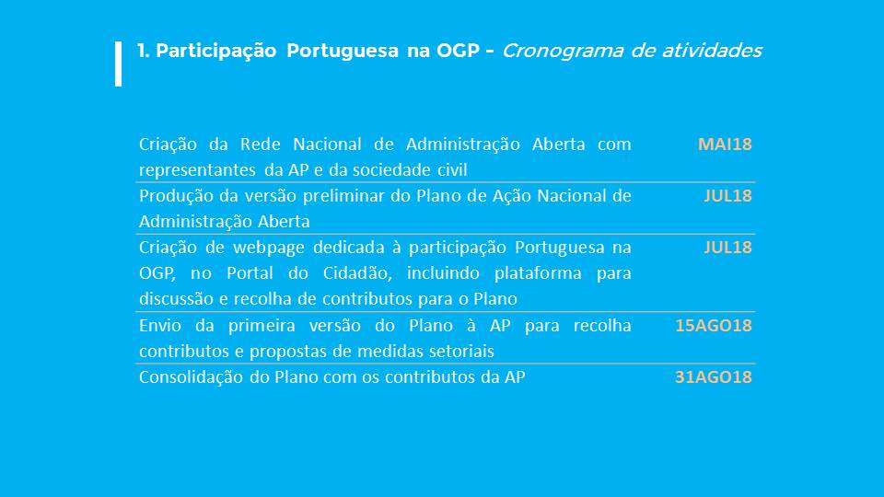  Slide 5 | 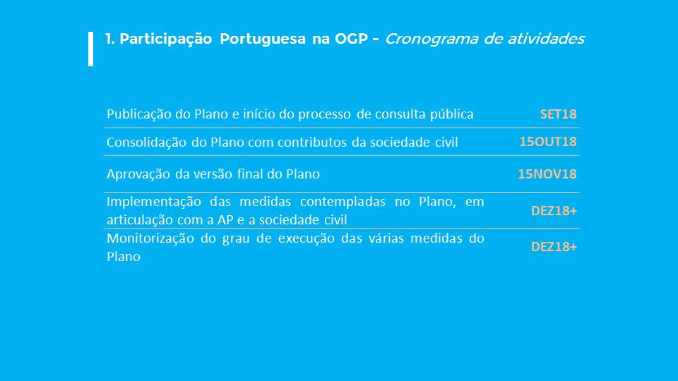  Slide 6

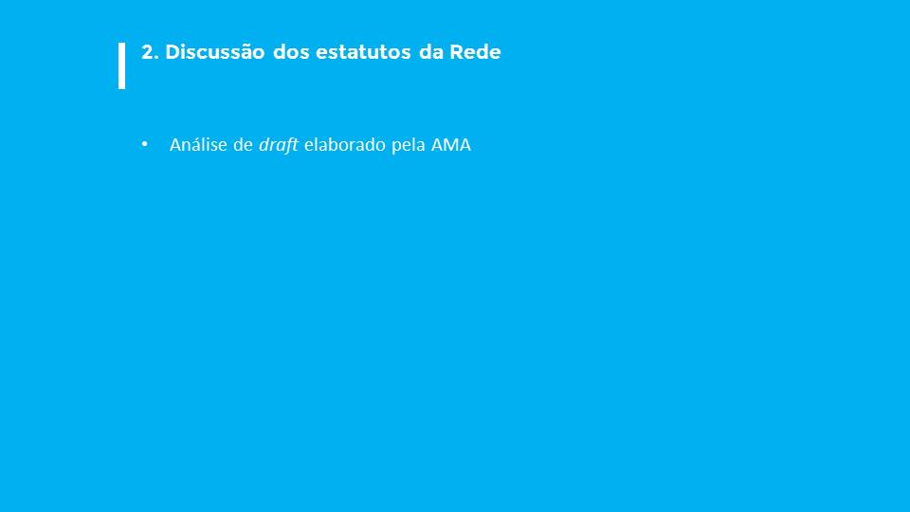  Slide 7 | 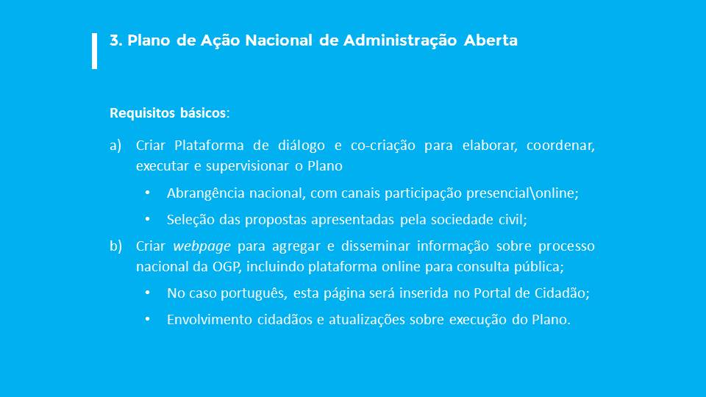  Slide 8
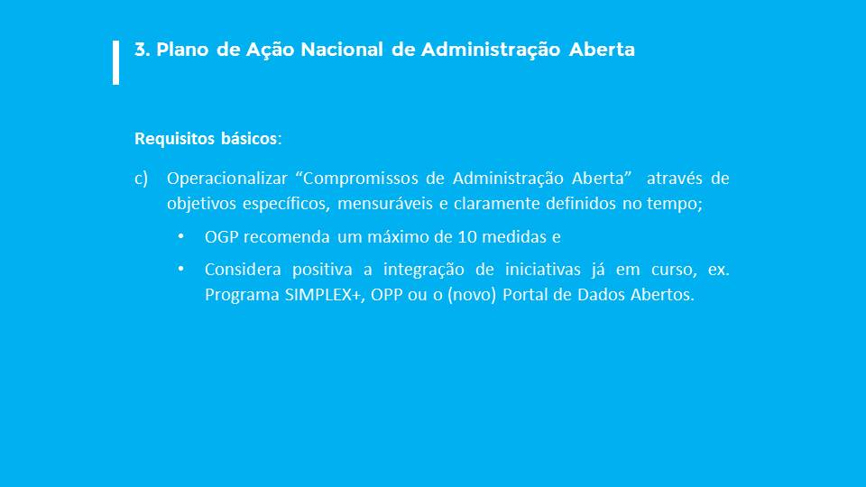  Slide 9 | 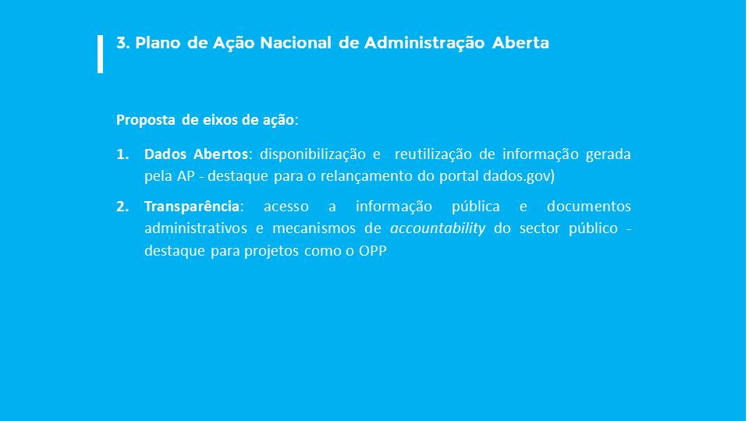  Slide 10
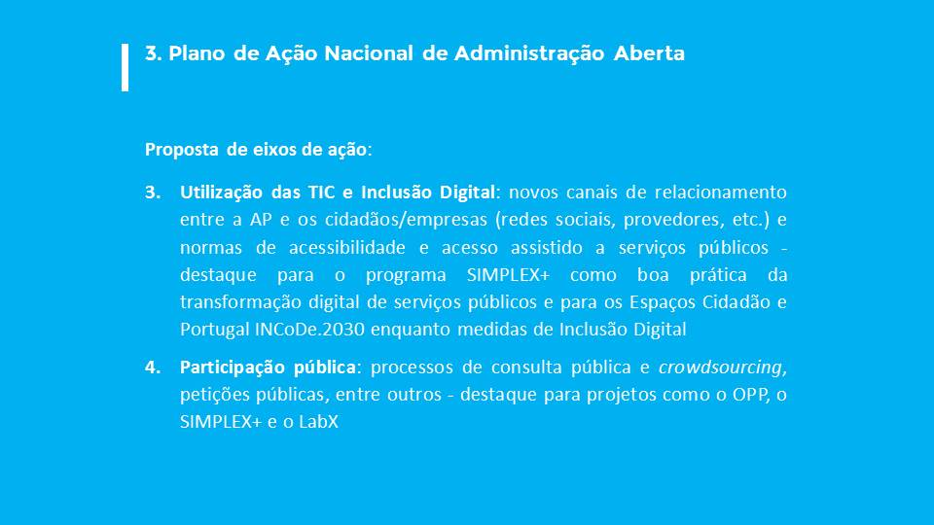  Slide 11 |   Slide 12

ANEXO 2 – Proposta de estatutos para a Rede Nacional de Administração Aberta

A Open Government Partnership (OGP) é uma iniciativa multilateral, lançada em Setembro de 2011, pelos Chefes de Estado e de Governo de oito países, que subscreveram a designada Declaração de Administração Aberta, à qual o Estado Português aderiu a 13 de dezembro de 2017, comprometendo-se a:
- Promover a transparência;
- Dar mais poder aos cidadãos;
- Combater a corrupção;
- Utilizar as novas tecnologias para potenciar a relação entre Estado e Cidadão.
A OGP estabelece que a participação dos países-membros deverá ser concretizada, localmente, através de uma Rede constituída por entidades públicas e da sociedade civil e que assegurará o desenvolvimento, a execução e a supervisão de um Plano de Ação Nacional de Administração Aberta bienal.
Assim, para regular o funcionamento da Rede Nacional de Administração Aberta os seus membros aprovam os presentes Estatutos:

Artigo 1.º
Fim
A Rede Nacional de Administração Aberta (Rede) tem como fim assegurar todas as tarefas inerentes à participação de Portugal na iniciativa Open Government Partnership (OGP).

Artigo 2.º
Tarefas da Rede Nacional de Administração Aberta
Entre outras atividades determinadas pelos seus membros, a Rede realiza as tarefas indicadas em seguida:
a) Apoiar a criação e atualização de uma página online dedicada à participação Portuguesa na OGP, quer ao nível da inserção de conteúdos, quer na resposta a eventuais comentários da sociedade civil;
b) Definição das linhas gerais e principais eixos do Plano de Ação Nacional de Administração Aberta, a ser definido bienalmente;
c) Produção de uma versão preliminar do Plano de Ação Nacional de Administração Aberta, e promoção da sua discussão através de consulta pública online a entidades públicas e à sociedade civil;
d) Redação e aprovação da versão final do Plano de Ação Nacional de Administração Aberta, integrando os resultados das consultas a entidades públicas e à sociedade civil;
e) Acompanhamento da execução do Plano de Ação Nacional de Administração Aberta;
f) Promoção das atividades associadas à participação Portuguesa na OGP e mobilização dos diferentes stakeholders para a temática da Administração Aberta.

Artigo 3.º
Composição da Rede Nacional de Administração Aberta
1 - A Rede é constituída por um máximo de 10 membros, integrando entidades do setor público e da sociedade civil.
2 - A Rede é coordenada pela Agência para a Modernização Administrativa, I.P. (AMA), enquanto ponto focal nacional para a participação portuguesa na OGP.
3 - A participação na Rede decorre de convite direto da AMA.
4 - A falta de comparência de um membro da Rede em três reuniões consecutivas, pode ter como consequência a sua substituição por outra entidade, a ser convidada pela AMA, após consulta prévia aos restantes membros.
5 – A substituição de um membro, que por qualquer motivo cesse a sua participação, deve ocorrer no prazo máximo de um mês.

Artigo 4.º
Organização e funcionamento da Rede Nacional de Administração Aberta
1 - A coordenação da Rede é assegurada pela AMA, a quem compete:
a) Definir a agenda e organizar as reuniões da Rede;
b) Convidar para as reuniões os respetivos membros, bem como outros organismos públicos ou da Sociedade Civil que sejam relevantes para o âmbito da agenda da reunião;
c) Assegurar o secretariado das reuniões;
d) Promover e facilitar o acesso a todos os documentos produzidos no âmbito das atividades da Rede, nomeadamente através da criação e atualização de uma página online, dedicada à participação Portuguesa na OGP.
2 - A agenda das reuniões é enviada para todos os membros da Rede com uma antecedência mínima de sete dias úteis antes da sua realização.
3 - Os comentários e sugestões de alterações devem ser enviados para a AMA no prazo de dois dias úteis após receção da agenda.
4 - As reuniões da Rede são realizadas com a presença de um quórum mínimo de 2/3 dos membros, e as deliberações são adotadas por maioria dos membros presentes.
5 - A Rede reúne para a realização de reuniões presenciais com a periodicidade seguinte:
a) Ordinariamente, uma vez por mês, por convocatória da AMA;
b) Extraordinariamente, por convocatória da AMA ou da maioria dos seus membros.
6 - A participação nas reuniões extraordinárias da Rede pode ser realizada por meios eletrónicos (e.g., videoconferência), sempre que necessário.
7 - Os representantes dos membros da Rede Nacional da Administração Aberta não têm direito a qualquer remuneração específica pelo exercício das suas funções.
8 - Os casos omissos nos presentes Estatutos são decididos pela Rede Nacional da Administração Aberta.
9 – Os presentes Estatutos podem ser alterados por deliberação unânime dos membros da Rede.
ANEXO 3 – Apresentação OGP

  Slide 1 | 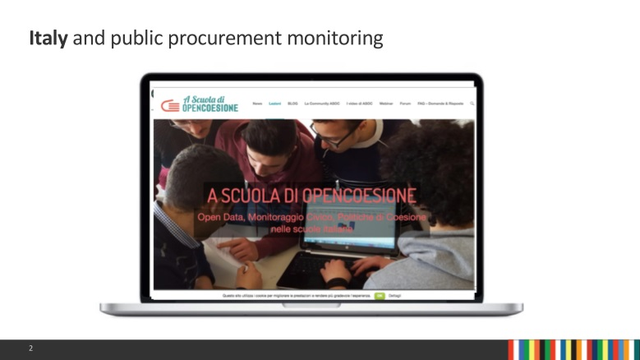  Slide 2
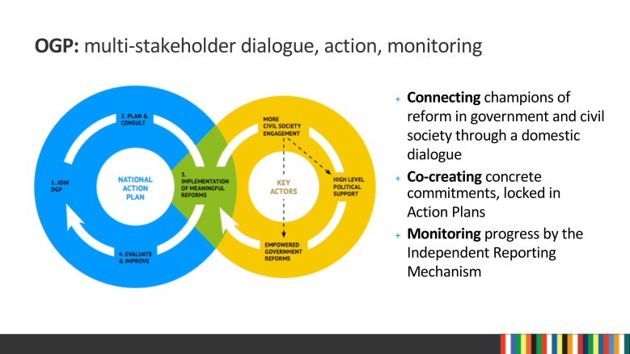  Slide 3 | 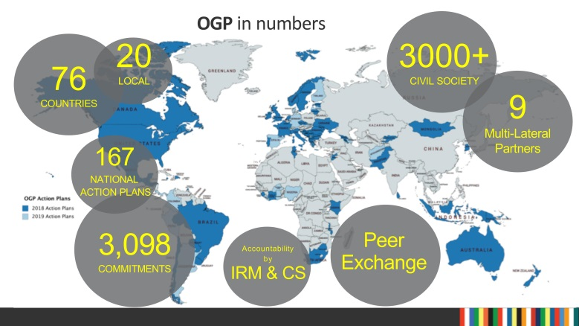  Slide 4
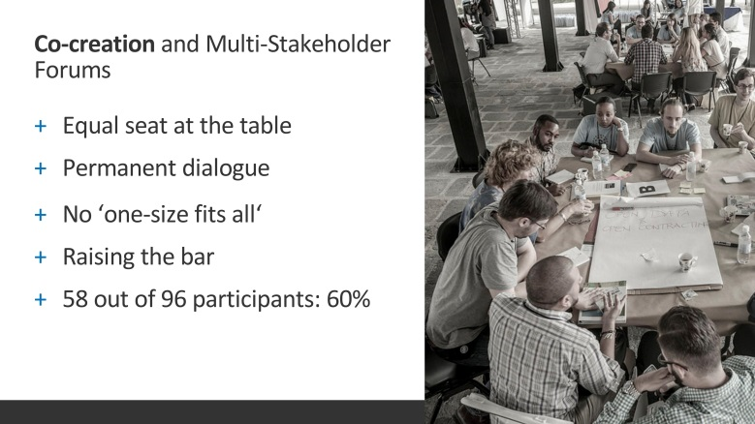  Slide 5 | 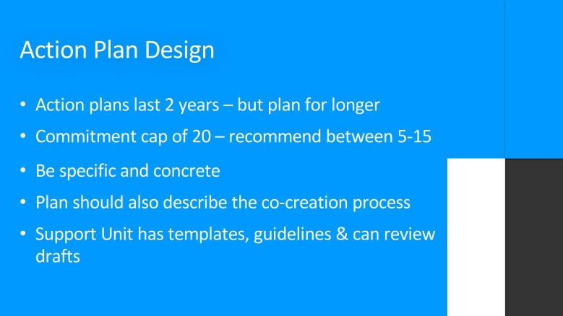  Slide 6

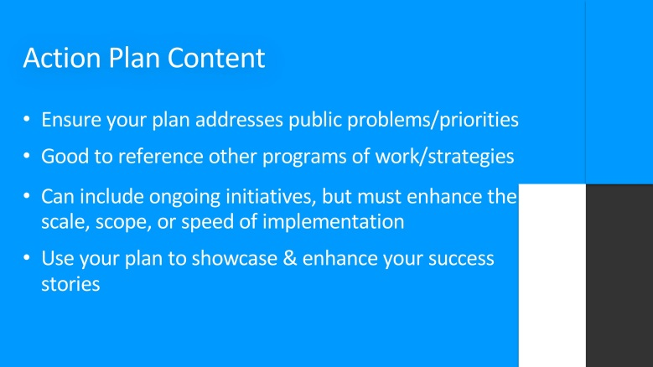  Slide 7 | 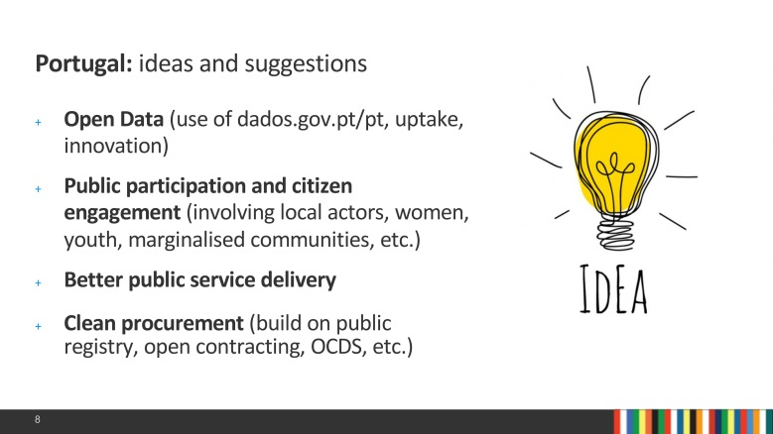  Slide 8
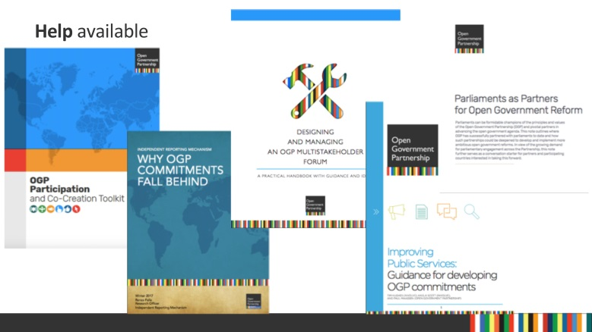  Slide 9 |   Slide 10

Slide 11

